Основы уголовного права.

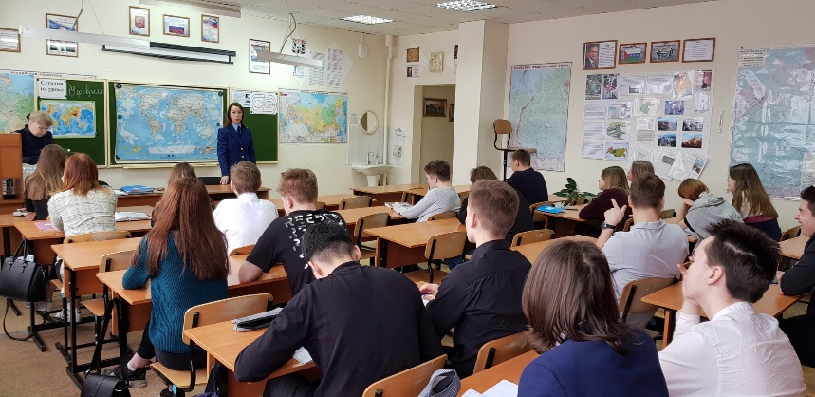
19 февраля 2020 года в МАОУ СОШ № 70 г. Тюмени прошёл открытый урок права на тему «Права, обязанности, ответственность несовершеннолетних и родителей». Перед старшеклассниками выступила помощник прокурора Ленинского административного округа города Тюмени Ю.Р. Таштимирова.
Урок проходил в форме беседы. Вместе с Юлией Рустамовной ребята определили, что в нашем государстве существует три вида ответственности: уголовная, административная и гражданско-правовая.
Наибольший интерес старшеклассников вызвала уголовно - правовая ответственность. В ходе обсуждений данного вида ответственности школьники узнали, с какого возраста она наступает. Уголовным кодексом Российской Федерации установлено, что уголовной ответственности подлежит лицо, достигшее ко времени совершения преступления шестнадцатилетнего возраста. За особо тяжкие преступления, например, умышленное причинение тяжкого вреда здоровью, ответственность наступает с четырнадцати лет.
Юлия Рустамовна рассказала ребятам, что наиболее частыми преступлениями, совершаемыми несовершеннолетними, являются причинение лёгкого, среднего и тяжкого вреда здоровью. Так же распространёнными стали преступления, связанные с наркотическими средствами.
Большой интерес у старшеклассников вызвал вопрос о квалификации преступлений. Юлия Рустамовна рассказала ребятам, что при решении вопроса о выборе вида и размера наказания, суд опирается на различные факты и обстоятельства, связанные с совершением преступления и личностью преступника. В ходе беседы школьники узнали о смягчающих и отягчающих обстоятельствах, которые учитываются при вынесении окончательного решения по уголовному делу.
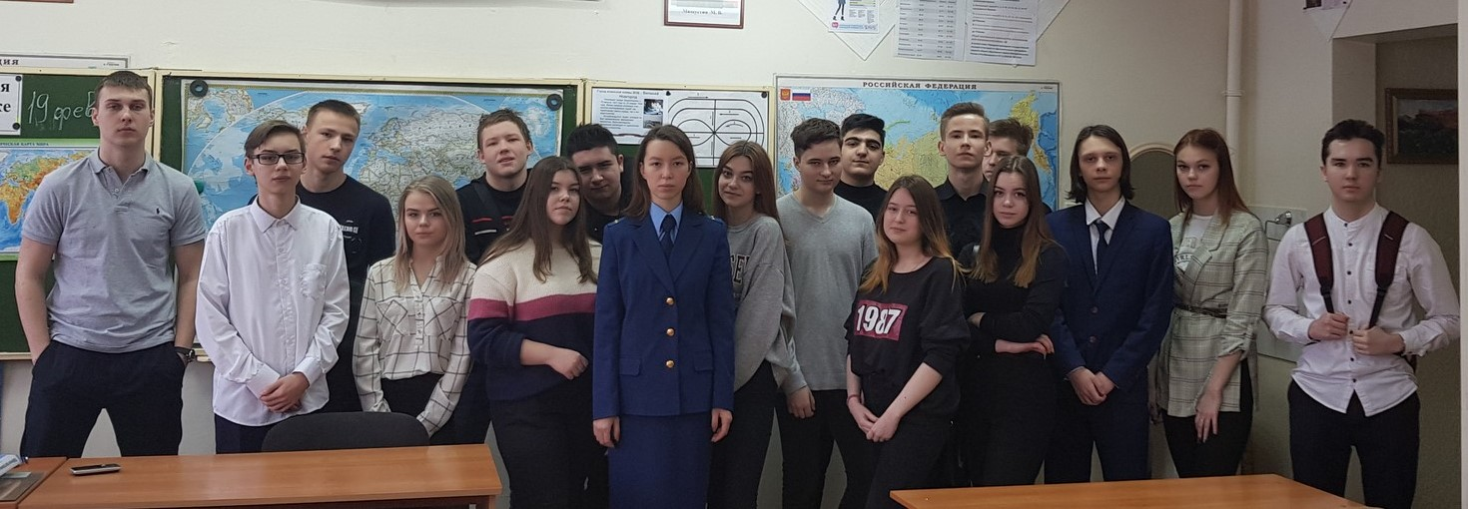
В заключении урока Юлия Рустамовна посоветовала школьникам больше интересоваться правовыми вопросами, повышать свои правовые знания, а также не бояться рассказывать о возможно ставших известным им фактах совершения преступлений.

